Zuchtprogramm Lleyn | 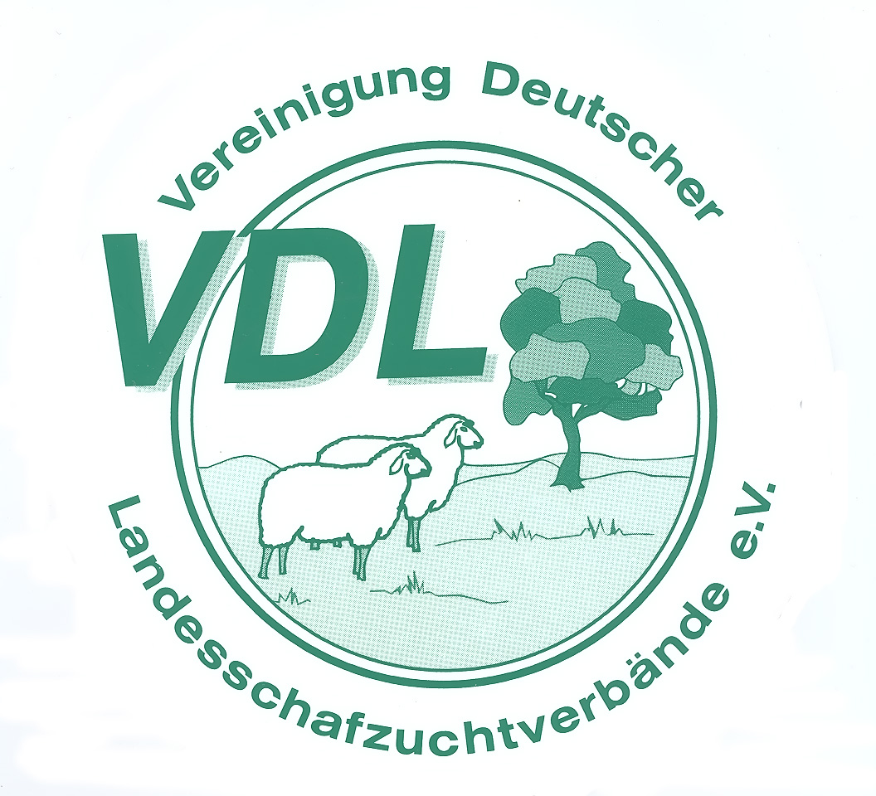

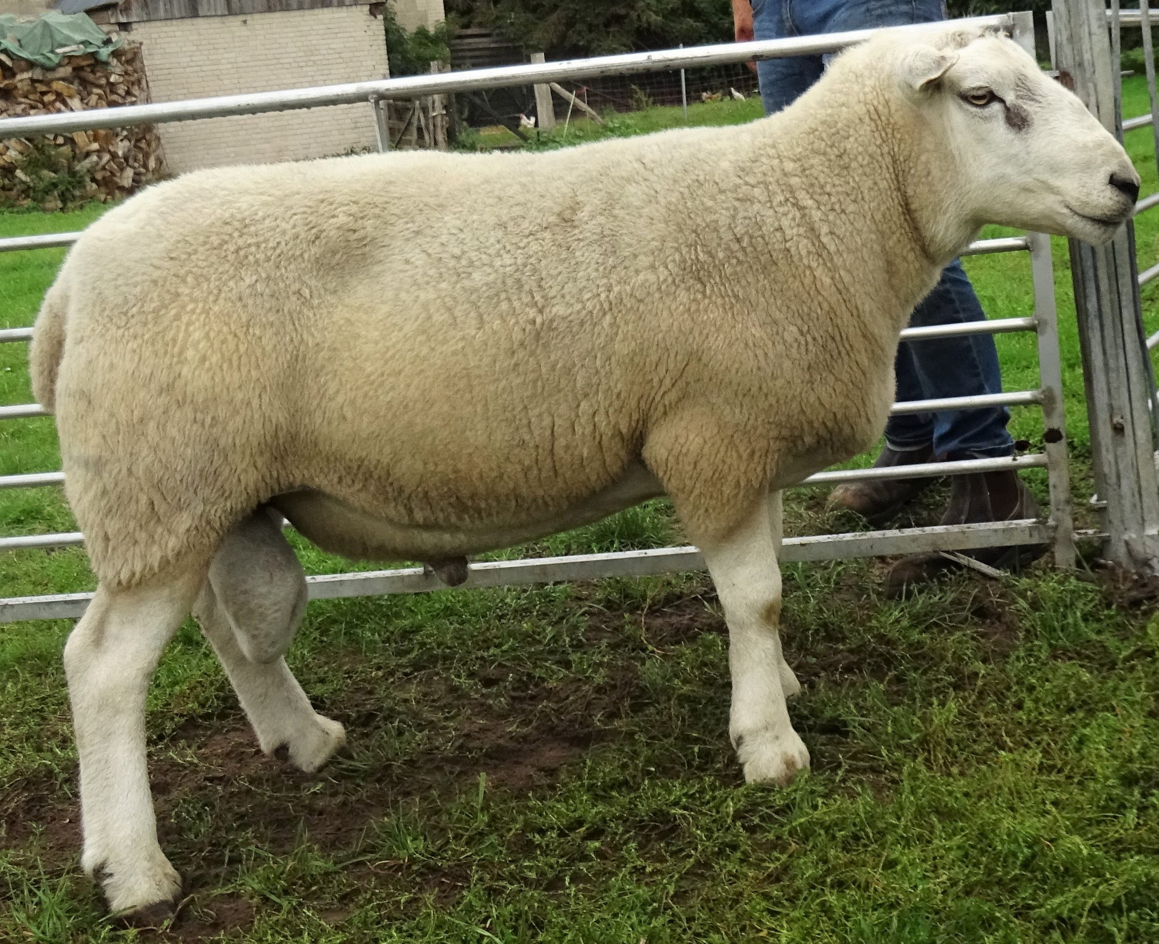 | 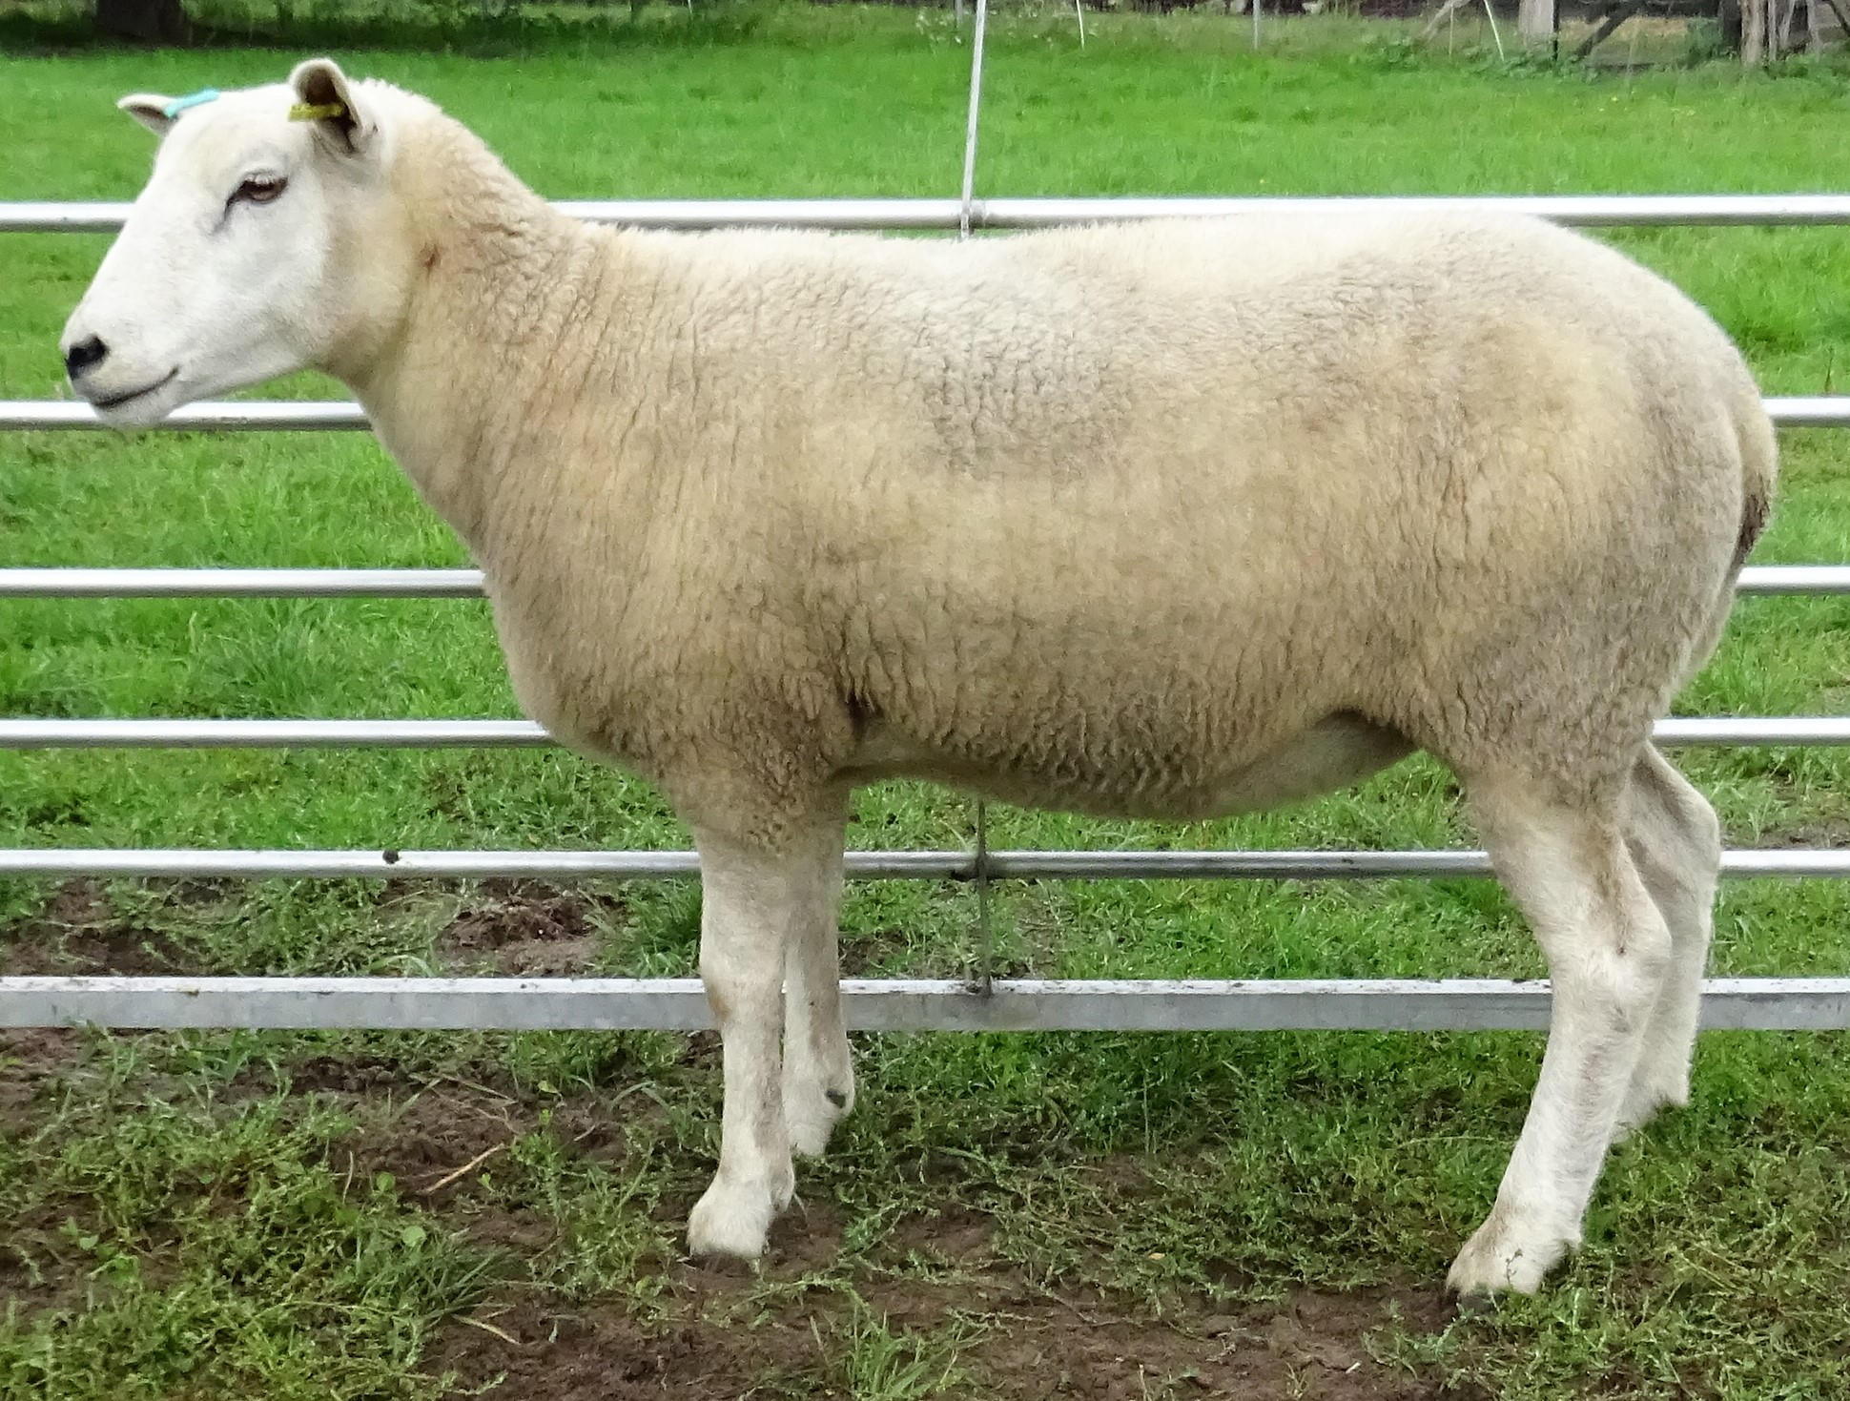  Fotos: LSV Niedersachsen
1. Eigenschaften und Definition der Rasse
Rassename: Lleyn | Abkürzung: LYN | VDL-Beschluss:
Gefährdung: nicht gefährdet | Herkunft: Großbritannien | Rassengruppe: Fleischschaf

Äquirasse: keine
Entstehung der Rasse zwischen 1810 und 1815. Mitte der 1960er Jahre waren nur noch 500 Mutterschafe der Lleyn-Rasse vorhanden. Ende der 1960er Jahre gründeten Lleyn-Züchtern einen Verein, um die Rasse zu erhalten.
Das Lleyn ist ein mittelgroßes Fleischschaf. Die Brunst ist saisonal. Eine Erstzulassung ist ab einem Alter von 10 Monaten möglich. Die Wolle ist reinweiß und geschlossen. Die Köpfe sind feminin, warmweiß, mit breiter Stirn und guter Länge. Sie sind länglich, gerade bis leicht gewölbt und zur Nase hin verengt. Helle, lebhafte Augen und eine schwarze Nase sind rassetypisch. Mittelgroße Ohren mit schwarzen Flecken sind wünschenswert. Die Brust soll breit und weit nach vorne sein. Der Nacken ist kräftig und von mittlerer Länge. Der Rücken sollte lang sein mit tiefen Rippen und breiten Lenden, die gut mit dem Rumpf verbunden sind. Die Beine sind unbewollt. Die Rasse ist hornlos.
 | Körper-gewicht (kg) | Vlies-gewicht (kg) | Ablamm-  ergebnis  (%) | Widerrist-  höhe (cm) | Rumpf-  länge (cm)
Altböcke | 100 – 130
Jährlingsböcke
Lammböcke (6 Monate) | 55 - 70
Mutterschafe | 70-75 |  | 200
Jährlingsschafe | 50 – 65

Das rassetypische Geburtsgewicht beträgt 5 kg bei Einlingen und 4 kg bei Mehrlingen. Die täglichen Zunahmen liegen bei Mastlämmern im Bereich von 250 - 350 g. Das handelsübliche Mastendgewicht beträgt je nach Futtergrundlage zwischen 40 – 44 kg.

2. Ziele des Zuchtprogramms
Allgemeines Zuchtziel ist die Verbesserung der Rasse entsprechend den Selektionskriterien.

2.1 Zuchtziele
Ziel ist ein frohwüchsiges, robustes und mittelgroßes Fleischschaf mit sehr guter Fruchtbarkeit, Mütterlichkeit und Milchleistung. Die ausgeprägten Fleischpartien sind durch eine tiefe, breite, vorgeschobene Brust, einem tiefen und breitem Rumpf und einem langem Rücken, der breit und gut bemuskelt ist, gekennzeichnet. Das breite, lange Becken besitzt volle Außen- und Innenkeulen, die tief herunterreichen. Es wird ein einheitlich weißes, dichtes Wollvlies angestrebt. Hohe Widerstandsfähigkeit und gute Futterverwertung sind weitere Zuchtziele.

2.2 Zuchtmethode
Die Zuchtziele werden angestrebt mit der Methode der Reinzucht. Das Einkreuzen fremder Rassen ist nicht zulässig. Weibliche Tiere, die die abstammungsmäßigen Voraussetzungen nicht erfüllen, aber dem Zuchtziel entsprechen und zur Verbesserung der Rasse beitragen, können in die zusätzliche Abteilung des Zuchtbuches eingetragen werden.

2.3 Erbfehler und genetische Besonderheiten
Die Rasse besitzt ein Scrapie-Resistenzgen. Es besteht die Möglichkeit, eine genetische Resistenz gegenüber klassischer Scrapie zu erlangen. Das Ziel ist die Erhöhung der Resistenz gegen transmissible spongiforme Enzephalopathien (Scrapie). Böcke der PrP Genotypklassen G4 und G5 werden nicht gekört.
Die Erfassung von genetischen Besonderheiten und Erbfehlern erfolgt durch den Zuchtverband. Der Züchter ist verpflichtet, dem Zuchtverband alle bekannten Untersuchungsergebnisse zur Verfügung zu stellen.

3. Zuchtgebiet (geographisches Gebiet) und Umfang der Zuchtpopulation
Das Zuchtgebiet umfasst das Gebiet XXX.
Die Zuchtpopulation umfasst alle im Zuchtbuch der XXX eingetragenen Tiere der Rasse Lleyn. Zum XX.XX.XXXX sind xxx Böcke und xxx Mutterschafe eingetragen.
Es gibt eine bundesweite Zuchtkooperation (VDL-Fachausschuss Fleischschafe).

4. Selektionskriterien und Leistungsprüfungen
Die Leistungsprüfungen erfolgen als Feldprüfung nach der Richtlinie der VDL zur Durchführung von Leistungsprüfungen, veröffentlicht unter
https://service.vit.de/dateien/ovicap/vdl_richtlinie_leistungspruefungen.pdf
Folgende Leistungsprüfungen werden bei der Rasse Lleyn durchgeführt und dienen als Selektionskriterien:
- Exterieurbewertung mit den Merkmalen Wolle, Bemuskelung und Äußere Erscheinung. Diese Leistungsprüfung ist für alle weiblichen und männlichen Zuchtschafe, die in die Klassen A, C und D eingetragen werden sollen, verpflichtend. Anhand der Exterieurbewertung erfolgt die Einstufung in Zuchtwertklassen. Die jeweilige Exterieurnote wird bei zuchtausschließenden Merkmalsausprägungen grundsätzlich mit den Noten 1 bis 3 und bei unerwünschten Merkmalsausprägungen je nach Ausprägung mit Punktabzug bewertet.
- Fruchtbarkeitsprüfung im Feld. Diese Leistungsprüfung ist für alle weiblichen Zuchtschafe verpflichtend.
- Fleischleistungsprüfung. Diese Prüfung ist für männliche Tiere verpflichtend. Jeder Züchter hat das Recht, sich auf Teilprüfungen (z.B. Ermittlung der täglichen Zunahmen) zu beschränken.

Die Ergebnisse der Leistungsprüfungen (auch Teilprüfungen) werden im Zuchtbuch festgehalten und in der Tierzuchtbescheinigung ausgewiesen.
Die Durchführung der Leistungsprüfungen obliegt:
- Exterieurbewertung: Beauftragter des Zuchtverband
- Fruchtbarkeitsprüfung im Feld: Züchter
- Fleischleistungsprüfung:
  - Gewichtserhebung im Feld: Züchter oder Beauftragter des Zuchtverbands
  - Ultraschallmessung im Feld: Beauftragter des Zuchtverbands
  - Fleischigkeitsnote im Feld: Beauftragter des Zuchtverbands

5. Zuchtwertschätzung
Eine Zuchtwertschätzung wird nicht durchgeführt.

6. Zuchtbuchführung
Die Zuchtbuchführung erfolgt durch den Zuchtverband entsprechend der Satzung. Hierzu bedient sich der Zuchtverband entsprechend der vertraglichen Regelungen zur Datenbank „OviCap“ beim vit Verden. Das Zuchtbuch wird vom Zuchtverband im Sinne der tierzuchtrechtlichen Vorschriften und der ViehVerkehrVO auf der Grundlage der durch das Mitglied gemeldeten Daten und Informationen geführt, die im Rahmen der Leistungsprüfung ermittelt werden. Vit Verden arbeitet im Auftrag und nach Weisung des Zuchtverbands.

7. Zuchtdokumentation
Die Zuchtdokumentation erfolgt entsprechend den Regelungen der Satzung.

8. Zuchtbucheinteilung
Das Zuchtbuch für männliche und weibliche Tiere umfasst eine Hauptabteilung mit den Klassen A und B und für weibliche Tiere eine zusätzliche Abteilung (Vorbuch) mit den Klassen C und D.
Die Zuordnung der Zuchttiere in eine Abteilung und Klasse erfolgt bei der Eintragung unter Berücksichtigung des Geschlechts, der Abstammung und der Leistung.

Einteilung | Anforderungen an männliche Tiere | Anforderungen an weibliche Tiere
Haupt-abteilung  Klasse A | Vater und Großväter in der Hauptabteilung, Mutter und Großmütter mindestens in der zusätzlichen Abteilung eines Zuchtbuchs der Rasse eingetragen  Körung mit mindestens Zuchtwertklasse II | Vater und Großväter in der Hauptabteilung, Mutter und Großmütter mindestens in der zusätzlichen Abteilung eines Zuchtbuchs der Rasse eingetragen  bewertet mit mindestens Zuchtwertklasse II
Haupt-abteilung  Klasse B | Vater und Großväter in der Hauptabteilung, Mutter und Großmütter mindestens in der zusätzlichen Abteilung eines Zuchtbuchs der Rasse eingetragen | Vater und Großväter in der Hauptabteilung, Mutter und Großmütter mindestens in der zusätzlichen Abteilung eines Zuchtbuchs der Rasse eingetragen
Zusätzliche Abteilung  Klasse C (Vorbuch) |  | Vater in der Hauptabteilung und Mutter mindestens in Klasse D eines Zuchtbuchs der Rasse eingetragen  bewertet mit mindestens Zuchtwertklasse II
Zusätzliche Abteilung  Klasse D (Vorbuch) |  | als rassetypisch beurteilt  bewertet mit mindestens Zuchtwertklasse II

9. Selektion und Körung
Die Selektion der Tiere und Zuordnung in die Klassen des Zuchtbuches erfolgt entsprechend der Exterieurbeurteilung unter Berücksichtigung ihrer Abstammung. Die Ergebnisse der Leistungsprü-fung dienen der innerbetrieblichen Selektionsentscheidung.
Die Körung ist Voraussetzung für die Zuchtbucheintragung eines Bockes in die Klasse A des Zucht-buches. Sie erfolgt entsprechend den Regelungen in der Satzung.
Zur Körung werden nur Böcke zugelassen,
1. die in der Hauptabteilung des Zuchtbuchs eingetragen werden können,
2. deren Väter in der Klasse A des Zuchtbuchs eingetragen und leistungsgeprüft sind,
3. deren Mütter leistungsgeprüft und mindestens mit Zuchtwertklasse II bewertet ist
4. die keine gesundheitlichen Beeinträchtigungen aufweisen (Zuchttauglichkeit, keine Ge-biss- und Hodenanomalien).
Mindestanforderung an die Körung eines Zuchtbockes bezüglich der Abstammung:
A männl. | A männl. | A männl. | A
 |  |  | C
 |  | C weibl. | A
 |  |  | D
 | C weibl. | A männl. | A
 |  |  | C
 |  | D weibl.

Ein Bock wird gekört, wenn er in allen Merkmalen der Exterieurbewertung (siehe Punkt 4.) mit mindestens Note 4 bewertet wird.
Seltene Vaterlinien sollen erhalten werden. Dazu können im Zuchtbuch die Bocklinien erfasst werden. Als Hilfsmittel bietet das Herdbuchprogramm OviCap Inzuchtberechnungen und Anpaarungsempfehlungen zum Einsatz potentieller Vatertiere an.

10. Abstammungssicherung
Die Abstammungssicherung erfolgt nach den Regelungen der Satzung. Als zugelassene Methode zur Abstammungssicherung wird das Verfahren der DNA-Profile aus Mikrosatelliten angewendet.

11. Zugelassene Reproduktionstechniken und Bestimmungen für Tiere von denen Zuchtmaterial gewonnen wird
Künstliche Besamung und Embryotransfer sind zugelassen. Tiere von denen Zuchtmaterial gewonnen wird, müssen im Zuchtbuch Klasse A eingetragen sein.

Das Zuchtprogramm wurde am xx.xx.xxxx beschlossen und tritt am xx.xx.xxxx in Kraft.

